[ 파이썬 기반의 정적 수집 실습(1) ]

제출 파일명 : lab1.ipynb

메일제목 : PYTHON-성명-lab1

다음에 제시된 URL 문자열로 요청하고 제시된 결과 화면과 같이 응답 바디(콘텐츠)를 출력하는 프로그램을 첫 번째 셀에는 urllib 패키지를 이용해서 구현하고 두 번째 셀에는 requests 패키지를 이용하여 구현하여 메일로 제출한다. 요청하려는 웹 페이지는 php 프로그램으로서 GET 방식을 지원하는 웹 서버 프로그램이다. 다음과 같이 query string을 추가하여 요청하면 그에 알맞는 결과가 응답된다.

http://unico2013.dothome.co.kr/crawling/exercise.php

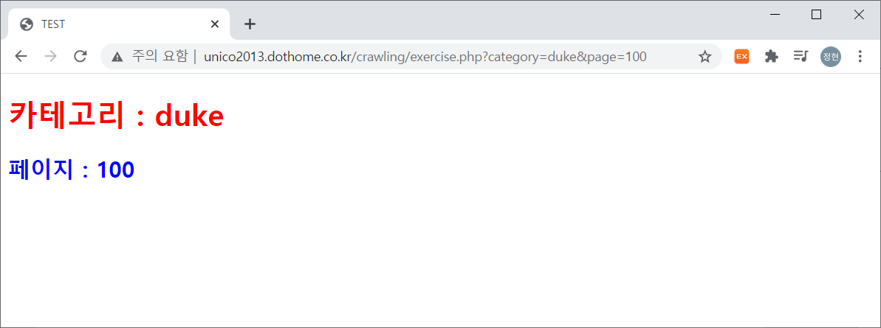

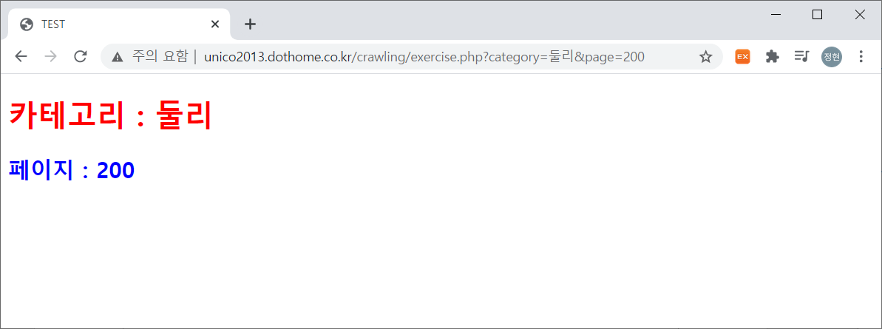

다음과 같이 결과 화면이 출력되도록 코드를 구현하여 제출한다.

(첫번째 셀에는 urllib 패키지 사용, 두번째 셀에는 requests 패키지 사용)

